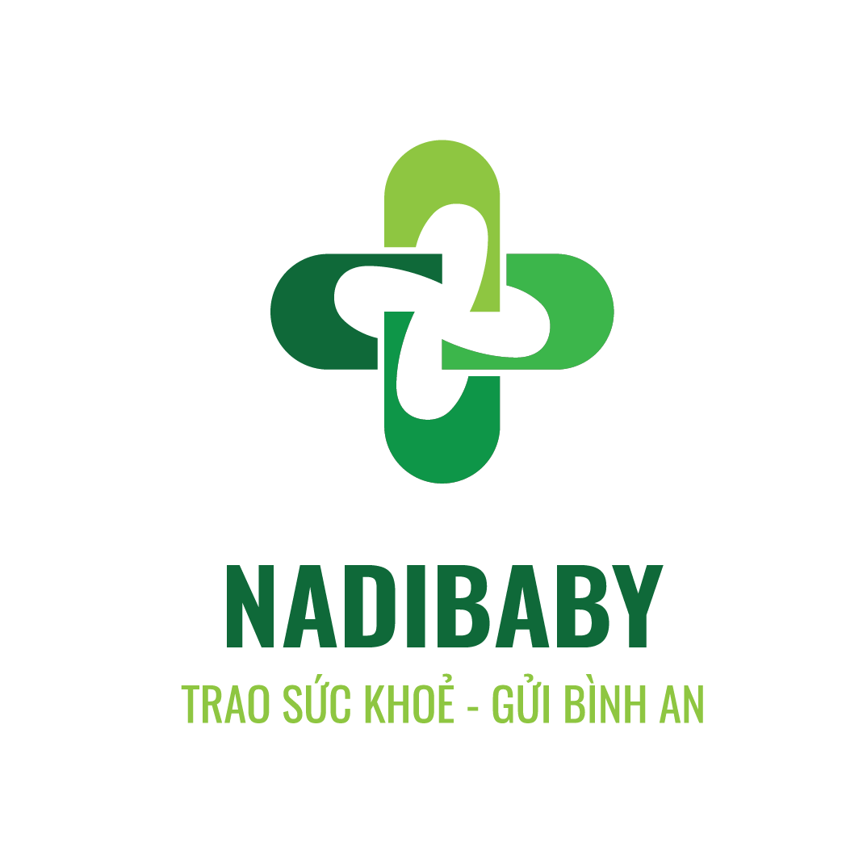
 | CÔNG TY TNHH  DƯỢC PHẨM NADIPHARCO | CỘNG HOÀ XÃ HỘI CHỦ NGHĨA VIỆT NAM  Độc lập – Tự do – Hạnh phúc
HỢP ĐỒNG DỊCH VỤ
Số: … /2026/HĐDV/NADI-
- Căn cứ Luật Dân sự năm 2015 có hiệu lực từ ngày 24/11/2015;
- Căn cứ Luật Thương mại năm 2005 có hiệu lực từ ngày 01/01/2006;
- Căn cứ nhu cầu và thỏa thuận tự nguyện hai bên;

Hôm nay, ngày … tháng … năm 2026 tại Công ty TNHH Dược Phẩm Nadipharco, chúng tôi gồm:
BÊN THUÊ DỊCH VỤ (BÊN A): CÔNG TY TNHH DƯỢC PHẨM NADIPHARCO
Địa chỉ: Cụm 1, Quỳnh Đô, Xã Đại Thanh, TP Hà Nội, Việt Nam
Mã số thuế: 0110707761
Điện thoại: 0968918986
Đại diện: Ông Nguyễn Văn Nghị Chức vụ: Giám Đốc

BÊN CUNG CẤP DỊCH VỤ (BÊN B):
Sinh ngày:
Quê quán:
Số CMT/CCCD: Ngày cấp:
Nơi cấp: Cục trưởng Cục cảnh sát QLHC về TTXH
Số điện thoại liên hệ:
Mã số thuế cá nhân:
Số tài khoản người nhận:…….…. tại Ngân hàng: Vietcombank
Email:
Hai bên cùng nhau ký kết biên bản thỏa thuận về công việc và cam kết thực hiện đúng những điều khoản sau:

Điều 1. Nội dung công việc:
- Bên B thực hiện hoàn thành công việc theo thỏa thuận:
+ Nội dung công việc: thực hiện diễn xuất trong video review sản phẩm của nhãn hàng Nadipharco theo nội dung đã thỏa thuận giữa 2 bên.
+ Yêu cầu công việc:
- 01 video TikTok được thực hiện và đăng từ ngày ../…/2026 đến ngày …/…/2026
- Video được đăng trên kênh TikTok của bên B với link TikTok cá nhân là:
…………………………………………..
- Video để chế độ công khai và tồn tại vĩnh viễn.
- Gắn link của sản phẩm trên nền tảng TikTok và không gỡ link, đưa sản phẩm vào giỏ hàng và gắn hashtag theo yêu cầu của nhãn hàng;
- Đảm bảo ra video đúng thời gian đưa ra
- Cung cấp mã chạy quảng cáo (chạy ads) sau khi ON-AIR cho bên A.
- Bộ phận nghiệm thu kết quả thực hiện công việc: Phòng Marketing online.
- Bên B gửi footage không có logo TikTok để bên A đăng lại theo yêu cầu;
- Bên A có trách nhiệm phối hợp, tạo điều kiện thuận lợi cho Bên B trong thời gian thực hiện công việc đảm bảo chất lượng, hiệu quả.

Điều 2. Địa điểm thực hiện thỏa thuận công việc:
Công ty TNHH Dược Phẩm NADIPHARCO - Địa chỉ: Cụm 1, Quỳnh Đô, Xã Đại Thanh, TP Hà Nội, Việt Nam hoặc địa điểm khác theo thực tế đảm bảo hoàn thành công việc thoả thuận.

Điều 3: Thời hạn cộng tác
Thời hạn hợp tác giữa hai bên được tính từ ngày …/…/2026 đến ngày …/…/2026, bao gồm thời gian chuẩn bị nội dung, quay, chỉnh sửa và nghiệm thu sản phẩm.

Điều 4. Tiến độ thực hiện công việc:
Thời gian thực hiện công việc, dự kiến: từ ngày …/…/2026 đến hết ngày …/…/2026 và phù hợp với nhu cầu công việc của Công ty theo quy định tại Điều 1 của Hợp đồng.
Căn cứ vào tiến độ trên, Bên B chủ động sắp xếp thời gian để hoàn thành khối lượng công việc thoả thuận.

Điều 5. Thỏa thuận về thu nhập của Bên B:
- Hình thức hợp đồng: Cộng tác viên
- Loại hợp đồng: Khoán việc
Bên A có trách nhiệm thanh toán tiền công cho B như sau:
Tiền công tiêu chuẩn của B (tạm tính) là:….. đồng/ video.
(Bằng chữ:……………….)
Căn cứ vào kết quả thực hiện công việc thực tế, biên bản nghiệm thu giữa 02 bên để xét mức độ hoàn thành và thực hiện chi trả công cho B.
Bên A có trách nhiệm khấu trừ và nộp thay thuế thu nhập cá nhân (TNCN) của Bên B theo quy định pháp luật. Cụ thể, khi tổng thu nhập của Bên B từ hợp đồng này đạt từ 2.000.000 đồng trở lên, Bên A sẽ khấu trừ 10% trên số tiền phải trả và nộp trực tiếp vào ngân sách Nhà nước. Khoản thuế phát sinh này do Bên A thực hiện nghĩa vụ nộp thay cho Bên B
Ngoài ra, nếu Bên B gắn link affiliate cho sản phẩm của nhãn hàng Nadipharco lên trên giỏ hàng và sẽ nhận được 12% hoa hồng từ doanh số tự nhiên và 6% hoa hồng từ chạy ads và được nhận trực tiếp trên kênh mà bên B được gắn link affiliate.

Điều 6. Phương thức và thời gian thanh toán:
- Thời gian thanh toán: Bên A sẽ thanh toán cho Bên B sau 7 ngày khi video được ON-AIR trên kênh TikTok của Bên B theo đúng yêu cầu của Bên A
- Bên A sẽ thanh toán cho bên B căn cứ vào Biên bản nghiệm thu khối lượng công việc thoả thuận.
- Phương thức thanh toán: Chuyển khoản.
- Số tài khoản người nhận: ……….. Chủ tài khoản: Bà ………
- Ngân hàng: Ngân hàng ……………..

Điều 7. Thỏa thuận chung thống nhất giữa hai bên:
- Lượt xem được tính theo thống kê chính thức trên nền tảng TikTok.
- Nếu sau 05 ngày kể từ khi video được đăng tải, video chưa đạt … lượt xem tự nhiên, Bên B có thể đăng thêm 01 video khác hoặc ghim lại video cũ trong vòng 05 ngày tiếp theo để đảm bảo hiệu quả truyền thông theo thỏa thuận.
- Bên A được toàn quyền sử dụng các sản phẩm, hình ảnh, video do Bên B bàn giao để quảng bá thương hiệu Nadipharco trên các phương tiện truyền thông và nền tảng số, không giới hạn thời gian sử dụng.
- Tuy nhiên, Bên A không được chỉnh sửa, cắt ghép, lồng ghép hoặc thay đổi nội dung video, hình ảnh theo hướng làm sai lệch hình ảnh, phát ngôn hoặc thông điệp của Bên B.
- Bên A được quyền sử dụng mã chạy ads do Bên B cung cấp để chạy quảng cáo cho “các video thuộc phạm vi hợp đồng này” không giới hạn thời gian.
- Bên B đồng ý tất cả các sản phẩm thực hiện trong thời gian thỏa thuận giữa hai bên đều thuộc quyền sở hữu hợp pháp và duy nhất của Bên A.
- Bên B không sử dụng các sản phẩm, hình ảnh đã thực hiện theo thỏa thuận cho mục đích cá nhân, hoặc cung cấp cho bên thứ 3 khi chưa có sự đồng ý của bên A bằng văn bản.
- Trong thời gian hiệu lực của biên bản thỏa thuận, nếu bên B không thực hiện đúng các cam kết theo Biên bản thỏa thuận này thì bên A có quyền đơn phương chấm dứt thỏa thuận tại biên bản này.
- Đối với những công việc phát sinh giữa hai bên nếu đã thống nhất nhận việc phải cam kết hoàn thành công việc theo đúng thỏa thuận giữa hai bên. Nếu Bên B không thực hiện hoặc không hoàn thành công việc theo đúng thời gian đã thỏa thuận, “trừ trường hợp bất khả kháng có lý do chính đáng được Bên A chấp thuận”, thì Bên B sẽ chịu trách nhiệm bồi thường 100% số tiền công đã thỏa thuận.
- Trong quá trình làm việc nếu bên B đơn phương chấm dứt các thỏa thuận tại Bên bản thỏa thuận này khi chưa hoàn thành công việc được thoả thuận và không thực hiện đúng quy định về thời gian báo trước (15 ngày), không thực hiện công tác bàn giao khối lượng công việc thực hiện theo quy định thì bên A có quyền không thanh toán chi phí còn lại của bên B và các chi phí phát sinh khác (nếu có).
Biên bản thỏa thuận này được lập thành 03 bản có giá trị như nhau, bên A giữ 02 bản và bên B giữ 01 bản và có hiệu lực kể từ ngày ký.

ĐẠI DIỆN BÊN A  Giám Đốc | BÊN B
Nguyễn Văn Nghị

